Projektas

„Vakuuminio pašto 12 linijų paskirstymo įrenginio įrengimo darbai (E korpusas)“

VAKUUMINIO PAŠTO 12 KRYPČIŲ PASKIRSTYMO ĮRENGINIO ĮRENGIMO DARBŲ PIRKIMO TECHNINĖ SPECIFIKACIJA
VIETA IR OBJEKTAS | Viešoji įstaiga Vilniaus Universiteto ligoninės Santaros klinikos, adresu Santariškių g. 2 Vilnius:  - Laboratorinės diagnostikos korpusas E, unikalus pastato numeris: 1098-0005-4060.
DARBŲ ATSIRADIMO PRIEŽĄSTYS IR TRUMPAS DARBŲ APRAŠYMAS | Tikslas. Vakuuminio pašto sistemos Swisslog arba jai lygiavertės sistemos praplėtimas įrengiant papildomą 12 krypčių paskirstymo įrenginį ir prijungiant prie ligoninėje įrengto 4 krypčių paskirstymo įrenginio.  Darbų atsiradimo priežastys. Pradėjus eksploatuoti Infekcinių ligų ir vaikų ligų naujus korpusus išaugęs vakuuminio pašto stotelių skaičius ir planuojama vakuuminio pašto plėtra A; C; D; E ir naujai statomuose Pažangios terapijos ir Infekcinių ligų korpusuose.  Darbų poreikiai. Laboratorinių tyrimų procesų ir operacijų optimizavimas, minimizuojant laboratorinių mėginių transportavimo laiką.  PLANUOJAMI ATLIKTI DARBAI:  Vakuuminio pašto 12-os linijų paskirstymo įrenginio ir papildomos atšakos iki 4 linijų paskirstymo įrenginio Santariškių g.7 montavimas  Turi būti įrengta esamos vakuuminio pašto sistemos Swisslog arba lygiavertės, pilnai valdoma vakuuminio vamzdyno transportavimo sistemos papildoma atšaka nuo vaikų ligoninėje įrengto 4 linijų paskirstymo įrenginio iki E korpuso patalpos E015A. Šioje patalpoje turi būti sumontuotas 12 linijų paskirstymo įrenginys. Tarp įrenginių montuojamos dvi greitaeigės vienakryptės kapsulių perdavimo linijos. Paskirstymo įrenginys turi būti sukomplektuotas su visa reikiamų jam veikti parametrų įranga: siurbliai, oro diverteriai, sklendės, maitinimo blokai ir kt. Prie 12-os linijų paskirstymo įrenginio planuojama pajungti statomų Pažangios terapijos centro ir Infekcinių ligų korpuso vakuuminio pašto sistemas.  Įrengiamos vakuuminio pašto sistemų atšakos su papildomomis kapsulių išsiuntimo stotimis turi būti pilnai integruotos į esamą vakuuminio pašto tinklą, jų darbas suderintas su esamų stočių įranga ir turi užtikrinti sklandų esamos sistemos, jungiančios Nacionalinį vėžio centrą (NVC), Valstybinį patologijos centrą (VPC), VUL Santaros klinikas, funkcionavimą. Sistema turi horizontalias ir vertikalias transportavimo linijas, veikiančias dviem kryptimis viename vamzdynų tinkle, naudojant oro srautą su vakuumo slėgiu. Sistemą galima išplėsti, pridėjus kitų sistemos komponentų ir/arba kitų zonų bei daugiazonių transportavimo kapsulių nukreipimo įtaisų ir/arba tarpzoninių transportavimo kapsulių mainų sąsajų. Sistemos konstrukcija turi būti modulinė.  Diegiant naujas atšakas, šiuo metu esama sistema turi būti modifikuojama taip, kad būtų užtikrintas optimalus visos sistemos darbingumas.  Kapsulių išsiuntimas, nukreipimas, išdėstymas ir laikymas valdomas iš valdymo centro, užtikrinant automatinį, nereikalaujantį priežiūros kapsulių perdavimo tarp stočių.

I . reikalavimai VAKUUMINIO PAŠTO 12 KRYPČIŲ PASKIRSTYMO ĮRENGINIO ĮRENGIMO DARBAMS
Eil. Nr. | Pavadinimas / aprašymas / techninės charakteristikos
1. | Siuntimo - gavimo stotys
1.1. | Bet kuriuo metu ir esant bet kokiai zonos/šakos būsenai, turi būti galima įdėti kapsulę į tuščią stoties išsiuntimo talpyklą. Išsiuntimui transportavimo kapsulės įdedamos iš viršaus arba iš priekio. Naudotojo skydelio klaviatūra įvedus ir patvirtinus paskirties adresą, kapsulė išsiunčiama automatiškai. Atvykusios transportavimo kapsulės iškrenta į krepšį įrengtą po stotimi. Siuntimo –gavimo stotys privalo turėti RFID indentifikavimo įtaisą transportavimo kapsulių indentifikavimui, bei automatiniam išsiuntimo adreso parinkimui. Stoties korpusas turi būti visiškai uždaros konstrukcijos iš lakštinio plieno - apsaugotas nuo elektromagnetinių trukdžių. Paviršius padengtas milteliniais šviesios spalvos dažais. Kapsulių išsiuntimo talpykla, turi būti skirta vienai kapsulei. Elektroniniai ir mechaniniai pagalbiniai komponentai turi būti surenkami, modulinio tipo, kad juos galima būtų greitai išimti ir pakeisti.
2. | Kapsulės
2.1. | Kapsulėmis turi būti galima transportuoti įvairius mėginius mėgintuvėliuose, kraujo maišelius, medikamentus ir dokumentus. Kapsulė turi būti pagaminta iš smūgiams atsparaus plastiko. Kapsulės korpusas permatomas. Abu galai turi turėti uždedamus savaiminio fiksavimo dangčius, neleidžiančius dangčiui atsidaryti transportavimo vamzdynu metu. Kapsulė turi būti su „Velcro“ arba lygiaverčiais tipo nusidėvėjimo žiedais, užtikrinančiais tolygų transportavimą ir triukšmo mažinimą. Kiekvienas kapsulės dangtelis turi turėti elastinį guminį „elastic“" buferį išoriniame gale, mažinantį smūgius. Kapsulės vidiniai matmenys: 330 mm ilgis x 120 mm skersmuo. Kapsulė turi būti naudojama abiem kryptimis. Kapsulės būti su integruotais RFID nuskaitymo lustais, skirtus kapsulių atpažinimui sistemoje. Kapsulės turi būti pritaikytos automatinei dezinfekcijai.  Turi būti galimybė naudoti su apsauginiu kapsulės įdėklu, pvz., putų tipo protektoriai arba apsauginiai plastikiniai maišeliai, skirti saugiam kraujo mėginių ir kitų skysčių transportavimui tinkamuose konteineriuose.
3. | Diverteriai
3.1. | Diverteriai turi automatiškai perjungti vamzdyno maršrutą ir nukreipti kapsules į vamzdyno tinklo atšaką, tiesiogiai transportuojant kapsulę iš išsiuntimo stoties į paskirties stotį. Diverteriai montuojami tinkamoje vietoje, prisijungimui prie esančio vakuuminio pašto sistemos vamzdyno.
4. | Oro siurblys (oro turbina)
4.1. | Trifazis elektros variklis su turbina (oro siurblys) turi keisti oro slėgį atšakos vamzdyne. Turbina visada sukasi į vieną pusę ir turi oro įėjimo ir išėjimo vamzdžius. Sukuriamas slėgis turi būti pakankamas kapsulių transportavimui vamzdžiais ~6-9 m/s greičiu.
5. | Maitinimo blokai
5.1. | Maitinimo blokai turi užtikrinti reikiamos įtampos tiekimą į visus elektrinius sistemos komponentus. Maitinimo blokai turi būti montuojami apsauginėse plastikinėse dėžutėse. Įėjimas: 230 V vienfazis, išėjimas: 36 VDC (nominalioji).
6. | Kontrolinis kabelis
6.1. | Sistemos kontrolinis kabelis turi užtikrinti informacijos mainus tarp sistemos komponentų ir pagrindinio valdymo centro, tiekti energiją iš maitinimo bloko į atitinkamus elektrinius komponentus. Sistemos kontrolinis kabelis turi būti lankstus, laidai ekranuoti, apsaugant nuo trukdžių. Kabelis turi būti tiesiamas kartu su vamzdžiu vidaus patalpose.
7. | Sistemos vamzdynas
7.1. | Perdavimo vamzdyno tinklas turi būti sudarytas iš kieto UPVC 160mm skersmens plastiko vamzdžių. Vamzdžių sulenkimai („alkūnės“) turi būti pagaminti iš to paties plastiko. Lenkimo spindulys turi būti 800 mm (+/- 2 mm), matuojant nuo lenkimo centro linijos. Lenkimų skerspjūvis turi būti vienodas, be raukšlių ir kliūčių. Vamzdžiai turi būti tvirtinami naudojant specialius laikiklius, kurie apkabina vamzdį jo neperspausdami.
8. | Sistemos integravimas
8.1. | Atliekant vakuuminio pašto sistemos atšakos montavimą ir integravimą į esamą sistemą turi būti užtikrintas visiškas sistemų suderinamumas ir pilnas funkcionalumas. Visi atšakos komponentai turi būti pilnai mechaniškai ir elektroniškai suderinami su visais esamos Santariškių medicinos miestelio vakuuminio pašto sistemos komponentais ir privalo sklandžiai veikti kartu.

Reikalavimai nacionaliniam saugumui:
1. Perkančioji organizacija atmes tiekėjo pasiūlymą, jei bus tenkinama bent viena iš šių sąlygų:
1) prekių gamintojas ar jį kontroliuojantis asmuo yra registruoti (jeigu gamintojas ar jį kontroliuojantis asmuo yra fizinis asmuo – nuolat gyvenantis ar turintis pilietybę) VPĮ 92 straipsnio 15 dalyje numatytame sąraše nurodytose valstybėse ar teritorijose;
2) paslaugų teikimas būtų vykdomas iš VPĮ 92 straipsnio 15 dalyje numatytame sąraše nurodytų valstybių ar teritorijų.
Atitiktis nustatytiems reikalavimams dėl nacionalinio saugumo tikrinama pagal SPS 11 punkto 1 lentelės 2 punkto 2.1–2.2 papunkčius.

III. PASTABOS
3.1. Rangos darbai.
Atliekant vakuuminio pašto sistemos atšakų plėtrą, naujų atšakų montavimą ir integravimą į esamą sistemą, turi būti užtikrinta, kad nesutriks esamos vakuuminio pašto sistemos ar konkrečios atšakos darbas ilgiau nei 10 darbo dienų. Apie numatomas funkcionavimo sutrikimo datas ir trukmę rangovas suinteresuotoms pusėms iš anksto turi pranešti raštu.
3.2. Atstatymo darbai
Dėl Rangovo kaltės įvykusius pažeidimus, įskaitant ir dažytų paviršių pažeidimus, Rangovas privalo greitai ir tvarkingai pašalinti, atstatant tokią pačią ar geresnę paviršių būklę.
3.3. Dokumentacija
Priduodant objektą, Rangovas turi pateikti įrengtos sistemos išpildomuosius brėžinius. Prieš darbų pradžią paruošti technologinį darbų vykdymo projektą, kuris turės būti suderintas su Užsakovu.

IV. PRELIMINARŪS DARBŲ IR MEDŽIAGŲ KIEKIAI BEI REIKALAVIMAI
4.1. Rengdamas pasiūlymą, Rangovas vadovaujasi preliminarių darbų ir medžiagų kiekiais, kurie yra pateikti darbų kiekių žiniaraščiuose. Be to, privalu vadovautis Statybos techniniais reglamentais, Statybos normomis bei kitais Lietuvos Respublikos teisės aktais.

V. DARBŲ ATLIKIMO TERMINAI IR PERDAVIMO SĄLYGOS

5.1. Rangos darbai turi būti atlikti per 6 mėnesius nuo sutarties pasirašymo dienos. Rangovas iki Darbų atlikimo termino pabaigos privalo tinkamai atlikti visus Darbus, juos perduoti, ištaisyti galimus defektus ir pateikti visus dokumentus užbaigimo procedūrai vykdyti.

5.2. Darbų pabaiga pagal Sutartį bus laikomas momentas, kai bus užbaigti visi Sutartyje numatyti Darbai, ištaisyti defektai ir pasirašytas Darbų perdavimo – priėmimo aktas.
VI. BAIGIAMOSIOS NUOSTATOS
6.1. Darbai bus vykdomi, nestabdant VšĮ VUL Santaros klinikų padalinių darbo. Rangovas, atlikdamas darbus, turės uždengti koridoriaus dalį prie remontuojamų patalpų. Medžiagas, įrengimus pageidautina atvežti ir atnešti, šiukšles išnešti, iki darbo pradžios (iki 7:00 val.) arba pabaigoje (po 15:30 val.), savaitgalį. Dalis darbų gali būti planuojama po VšĮ VUL Santaros klinikų darbo valandų ir savaitgaliais. Kelius į statybvietę Rangovas derina su Užsakovu.
6.2. Vykdant ypač triukšmingus darbus, Rangovas šių darbų laiką turi suderinti su Užsakovu.
6.3. Rangovas privalo savalaikiai pašalinti šiukšles bei statybines atliekas, darbo metu prisilaikyti darbo kultūros, švaros bei higienos reikalavimų.
6.4. Visi numatomi vykdyti statybų darbai turi būti iš anksto aptariami ir suderinami su VšĮ VUL Santaros klinikų atitinkamų tarnybų specialistais.

PRIDEDAMA:
- Priedas Nr. 1. Inventorinės E korpuso (Santariškių g. 2) bylos kopija.
- Priedas Nr. 2 „Vakuuminio pašto įrangos ir darbų žiniaraštis“, Excel failas.
- Priedas Nr. 3 „Aplinkosauginiai reikalavimai“.

Priedas Nr. 1
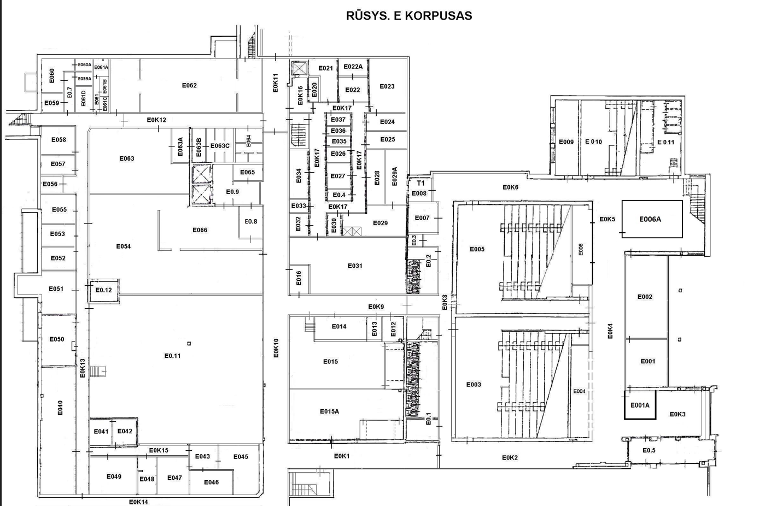

Priedas Nr. 2

APLINKOSAUGINIAI REIKALAVIMAI

1. Aplinkosauginiai reikalavimai Vakuuminio pašto 12 linijų paskirstymo įrenginio įrengimo darbams
Aplinkosauginiai reikalavimai nustatyti vadovaujantis Aplinkos apsaugos kriterijų taikymo, vykdant žaliuosius pirkimus, tvarkos aprašo, patvirtinto Lietuvos Respublikos aplinkos ministro 2011 m. birželio 28 d. įsakymu Nr. D1-508 (Lietuvos Respublikos aplinkos ministro 2022 m. gruodžio 13 d. įsakymo Nr. D1-401 redakcija) (toliau - Aprašas) 4.3 punktu: tiekėjas turi atitikti nustatytus reikalavimus dėl aplinkos apsaugos vadybos sistemos standartų laikymosi:
Eil.  Nr. | Aplinkosauginiai reikalavimai | Kartu su pasiūlymu pateikiami atitiktį reikalavimui pagrindžiantys dokumentai | Tiekėjo kartu su pasiūlymu pateikiamas (-i) atitiktį įrodantis (-ys) dokumentas (-ai) (Pildo tiekėjas)
1. | Tiekėjas atliekamiems statybos darbams (ypatingojo negyvenamojo statinio (pogrupis gydymo paskirties) paprastojo remonto darbams) taiko aplinkos apsaugos vadybos sistemos reikalavimus pagal standartą LST EN ISO 14001 „Aplinkos vadybos sistemos. Reikalavimai ir naudojimo gairės“ (toliau – LST EN ISO 14001) arba Europos Sąjungos aplinkosaugos vadybos ir audito sistemą (toliau – EMAS) ar kitus aplinkos apsaugos vadybos standartus, pagrįstus atitinkamais Europos arba tarptautinių standartizacijos organizacijų priimtais standartais, ar kitais tiekėjo pateiktais lygiaverčiais įrodymais. | Nepriklausomos įstaigos išduotas sertifikatas. Pirkimo vykdytojas pripažįsta lygiaverčius sertifikatus, išduotus kitose valstybėse narėse įsteigtų nepriklausomų įstaigų, o taip priima ir kitus tiekėjo lygiaverčių aplinkos apsaugos vadybos užtikrinimo priemonių įrodymus, kurie patvirtintų, kad jo siūlomos aplinkos apsaugos vadybos užtikrinimo priemonės atitinka reikalaujamus aplinkos apsaugos vadybos sistemos standartus ir pateikia įrodymus, kurie patvirtintų, kad tiekėjo siūlomos aplinkos apsaugos vadybos užtikrinimo priemonės atitinka reikalaujamus aplinkos apsaugos vadybos sistemos standartus.  Kiti lygiaverčiai aplinkos apsaugos vadybos užtikrinimo priemonių įrodymai gali būti tiekėjo taikomų aplinkos apsaugos vadybos priemonių aprašymas, atitinkantis visus šiuos reikalavimus:  apibrėžta įmonės ar įstaigos vadovybės patvirtinta aplinkos apsaugos politika ir atitiktis aplinkos apsaugos reikalavimams teikiant paslaugas ir vykdant darbus;  nustatyti reikšmingiausi aplinkos apsaugos aspektai, kuriems poveikį daro arba gali daryti įmonės ar įstaigos vykdoma veikla, ir šiuos aplinkos apsaugos aspektus reglamentuojantys teisės aktai;  nustatyti aplinkosauginiai tikslai, uždaviniai ir priemonės šiems tikslams pasiekti;  numatyta aplinkosauginių tikslų įgyvendinimo stebėsena – paskirti atsakingi asmenys, nustatyta jų atsakomybė, pareigos ir priemonių įgyvendinimo terminai;  parengtas aplinkosauginių ir avarinių situacijų valdymo planas;  vykdoma aplinkosauginio gerinimo veiklos kontrolė (pvz., parengiamos metinės ataskaitos, kurios pateikiamos ir pristatomos įmonės vadovybei).

